

Documento de Requisitos

CardioRemoto – Plataforma Digital para Monitoramento de Pacientes Cardiovasculares do Hospital Universitário
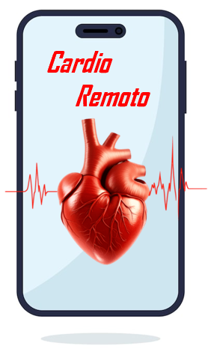
DRAFT

João Pessoa, maio de 2026

- Objetivo
O objetivo deste documento é apresentar a especificação de requisitos funcionais e não funcionais, além de estudo de casos, referentes à aplicação CardioRemoto, parte do ecossistema mare.IA. O documento detalha o propósito e as características da aplicação, as interfaces do sistema, o que o sistema fará, as restrições sob as quais deve operar e como o sistema reagirá a estímulos externos. Deste modo, o documento se destina tanto às partes interessadas quanto aos desenvolvedores da aplicação.
- Notação
Por convenção, a referência a requisitos é feita através do identificador do requisito, de acordo com a especificação a seguir:
[identificador do requisito]
Por convenção, os requisitos são indicados e referenciados por um indicador no formato [RFxxx], para os requisitos funcionais, no formato [RNFxxx], para os não funcionais, e no formato [RNxxx], para as regras de negócio, onde xxx se refere ao número do requisito.
Para estabelecer a prioridade dos requisitos, foram adotadas as denominações “essencial”, “importante” e “desejável”.
- Essencial é o requisito sem o qual o sistema não entra em funcionamento. Requisitos essenciais são requisitos imprescindíveis, que devem ser implementados impreterivelmente.
- Importante é o requisito sem o qual o sistema entra em funcionamento, mas de forma não satisfatória. Requisitos importantes devem ser implementados, mas, se não forem, o sistema poderá ser implantado e usado mesmo assim.
- Desejável é o requisito que não compromete as funcionalidades básicas do sistema, isto é, o sistema pode funcionar de forma satisfatória sem ele. Requisitos desejáveis podem ser deixados para versões posteriores do sistema, caso não haja tempo hábil para implementá-los na versão que está sendo especificada.
Os casos de uso são indicados e referenciados por um indicador no formato [UCxx], onde xx se refere ao número do caso de uso. Cada caso de uso terá o seguinte formato:
- Atores: Os modelos de usuário que utilizarão o caso de uso;
- Prioridade: Prioridade de implementação deste caso de uso;
- Pré‐condições: Condições que devem ser satisfeitas antes de o caso de uso ser executado;
- Fluxo de eventos: O passo a passo das ações realizadas para que o caso de uso seja concluído, podendo incluir fluxos de eventos secundários e/ou alternativos;
- Pós‐condições: Condições que devem ser satisfeitas depois de o caso de uso ser finalizado.

- História do Usuário
O agente de saúde (AS) se loga no sistema, o qual inicialmente mostra a lista de todos os pacientes cadastrados. Três funções são disponibilizadas ao AS na página inicial. O AS pode inserir um novo paciente, incluindo os seguintes dados cadastrais:
- Nome social
- Idade
- Gênero
- Data de nascimento
- Tabagismo (fumante/ex-fumante, não-fumante)
- Nível de atividade física (não praticante, raramente, regularmente, frequentemente)
- Uso de estatina (sim/não)
- Histórico de evento cardiovascular aterosclerótico (Não, IAM, AVC, DAP, outro)

O AS pode adicionar filtros para ver os usuários cadastrados, sendo quatro opções: todos os usuários (opção padrão ao entrar), risco verde, risco amarelo e risco vermelho. Outra opção disponibilizada inicialmente é ordenar os pacientes por prioridade de visita. Ou seja, primeiramente são mostrados os pacientes que possuem o menor espaço de tempo desde o dia atual até o dia agendado para a próxima visita. Seguindo esse mesmo raciocínio, será dada prioridade maior aos pacientes cujas visitas estão com maior atraso. Um exemplo de ordenação é mostrado na tabela abaixo:

Paciente | Informação sobre visita
Maria Silva | 3 dias atrasado
José Nunes | 1 dia atrasado
Tiago Feitosa | Hoje
Lucas Cavalcante | 2 dias para visita
Carla Nascimento | 4 dias para visita
Luana Torres | 5 dias para visita
... | ...

Junto a cada paciente da lista, estão associadas duas funções acionáveis. Primeiro, inserir novo registro de visita. Acionando esta função, são mostradas a informação do perfil do paciente escolhido e um formulário para entrada de dados dividido em três partes, como indicado a seguir:
- Dados antropométricos (qualquer um deles pode ser vazio)
  - Peso
  - Altura
  - IMC (calculado automaticamente)
  - Circunferência da cintura
- Medições vitais (qualquer um deles pode ser vazio)
  - PA sistólica e diastólica
  - Frequência cardíaca
  - Glicemia capilar
- Exames laboratoriais
  - Glicose jejum
  - HbA1c
  - Colesterol total
  - HDL
  - LDL
  - Triglicérides
  - Creatina
  - Ureia
  - TSH
  - TGO
  - TGP
  - CPK
  - Relação albumina/creatinina
Cada novo registro é incluído junto com a data/horário do dia em que os dados foram obtidos. Alguns desses campos possuem alertas, caso valores específicos sejam digitados. Tais campos e os valores são:
- PA ≥ 180/120 mmHg ou PA < 90/60 mmHg (alerta vermelho)
- Glicemia ≥ 250 mg/dL ou < 70 mg/dL (alerta vermelho)
- LDL ≥ 190 mg/dL (alerta amarelo)

Na segunda função associada ao paciente, o agente de saúde pode ver a evolução dos valores dos exames. Ou seja, o histórico desses valores são mostrados tanto em forma de tabela como em um gráfico temporal. A melhor maneira de fazer isso deve ser definida durante o projeto do sistema.

- Requisitos Funcionais
Módulo de coleta
4.1 [RF001] Logar no sistema (essencial)
Permite ao usuário informar um login e uma senha para entrar no sistema.
4.2 [RF002] Cadastrar paciente (essencial)
Permite que o usuário insira as informações de um novo paciente, sendo elas: identificação (e.g., CPF), nome, data de nascimento (idade é automaticamente calculada), gênero, status de tabagismo (fumante/ex-fumante/não fumante), nível de atividade física (não praticante, raramente, regularmente, frequentemente), uso de estatina (sim/não), histórico de evento cardiovascular aterosclerótico (não, IAM, AVC, DAP, outro).
4.3 [RF003] Visualizar/Filtrar pacientes por risco (importante)
Ver a lista de pacientes filtrada por nível de classificação de risco (todos, verde, amarelo e vermelho).
4.4 [RF004] Visualizar pacientes por ordem de visitas (essencial)
Mostrar todos os pacientes ordenados de acordo com a necessidade de uma visita. Pacientes que já estão com visita atrasada devem ter prioridade de acordo com os dias de atraso.
4.5 [RF005] Inserir nova visita (essencial)
Permite ao usuário informar um ou mais valores para os atributos associados aos dados antropométricos, medições vitais e exames laboratoriais.
4.6 [RF006] Visualizar evolução dos dados coletados dos pacientes (essencial)
Visualizar tabela e gráfico temporal, apresentando como os resultados dos dados obtidos estão evoluindo.

4.7 [RF007] Sincronizar dados manualmente (importante)
Permite ao agente de saúde acionar manualmente a sincronização dos dados armazenados localmente com o banco de dados central, disponível apenas quando o dispositivo estiver online.
4.8 [RF008] Encerrar sessão (importante)
Permite ao usuário encerrar sua sessão de uso do sistema com segurança.

- Requisitos Não-Funcionais

  - [RFN001] Funcionamento offline (importante)
O sistema deve funcionar mesmo estando offline, armazenando todos os dados coletados em um dataset local e permitindo sua sincronização assim que estiver online (forma passiva) ou por comando do agente de saúde (forma ativa).
  - [RFN002] Interface responsiva (desejável)
O sistema deve apresentar interface responsiva, sem rolagem horizontal, nos seguintes breakpoints: 320–480px (mobile pequeno), 481–767px (mobile grande) e 768–1024px (tablet). Imagens, botões e campos devem redimensionar proporcionalmente; menus devem colapsar abaixo de 768px; textos com mínimo de 14px e áreas de toque com mínimo de 44×44px. Validado via Chrome DevTools e em ao menos um dispositivo físico Android e iOS por categoria.

  - [RNF003] Proteção de dados sensíveis
Os dados dos pacientes devem ser armazenados de forma criptografada, de acordo com a LGPD.

  - [RNF004] Controle de acesso
Somente usuários autenticados podem acessar dados clínicos.

  - [RNF005] Auditoria
O sistema deve registrar data, hora e usuário responsável por cada alteração.
- Regras de Negócio
  - [RN001] Classificação de risco do paciente
O sistema deve classificar automaticamente os pacientes em três níveis de risco:
- Verde (controlado)
- Amarelo (moderado)
- Vermelho (grave)
A classificação deve seguir as seguintes regras:
Verde (controlado)
Paciente com:
- PA < 140/90 mmHg
- HbA1c < 7%
- LDL < 130 mg/dL
- Sem evento cardiovascular aterosclerótico no último ano
Amarelo (moderado)
Paciente com:
- 1 ou 2 parâmetros fora da meta
- Sem histórico recente de evento cardiovascular
Vermelho (grave)
Paciente com:
- 3 ou mais parâmetros fora da meta
OU
- Evento cardiovascular aterosclerótico ocorrido nos últimos 12 meses

  - [RN002] Priorização de visitas
A prioridade da lista de pacientes deve considerar:
- Pacientes com visitas atrasadas
- Quantidade de dias de atraso
- Proximidade da próxima visita
Ordem de prioridade:
- Mais dias de atraso → maior prioridade
- Visita no dia atual
- Menor quantidade de dias restantes
  - [RN003] Periodicidade das visitas
A frequência mínima de visitas deve obedecer:
- Pacientes verdes: visita a cada 90 dias
- Pacientes amarelos/vermelhos: visita a cada 30 dias
A próxima visita deve ser calculada automaticamente após o registro de uma nova visita.
  - [RN004] Regras de alerta clínico
O sistema deve emitir alertas automáticos conforme os seguintes valores:
Indicador | Condição | Tipo
Pressão arterial | ≥ 180/120 ou < 90/60 | Vermelho
Glicemia | ≥ 250 mg/dL ou < 70 mg/dL | Vermelho
LDL | ≥ 190 mg/dL | Amarelo
  - [RN005] Regras de preenchimento de visitas
- Pelo menos um campo clínico deve ser preenchido para salvar uma visita.
- O IMC deve ser calculado automaticamente sempre que peso e altura forem informados.
- Data e horário do registro devem ser gerados automaticamente pelo sistema.
- Modelagem de Requisitos Funcionais (Casos de Uso)
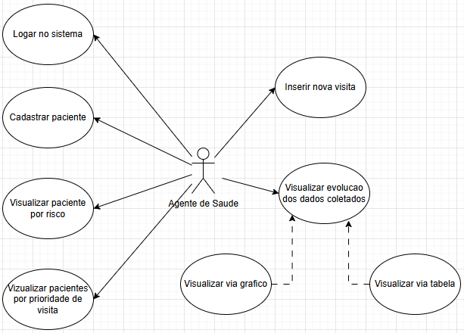
Casos de Uso
Identificador: | [UC01] Logar no sistema
Descrição: | Processo de autorização para acesso ao sistema
Ator: | Agente de saúde
Prioridade: | Essencial
Pré-condição: | Usuário já está cadastrado para uso no sistema
Pós-condição: | Usuário acessou o sistema
Fluxo de Eventos Principal
- Agente de saúde entra com o login
- Agente de saúde entra com a sua senha
- Caso login/senha estejam corretos, o usuário tem acesso às funcionalidades do sistema. Caso contrário uma mensagem de erro é mostrada ao usuário
- Ao entrar, uma tela com todos os pacientes cadastrados é mostrada, assim como o acesso às funcionalidades de cadastrar novo paciente, filtrar pacientes por status de risco e ordenar pacientes por prioridade de visita.
Fluxo Alternativo – Tentativas repetidas de login inválido
1. Após 5 tentativas consecutivas com login e/ou senha incorretos, o sistema bloqueia temporariamente o acesso por 15 minutos
2. O sistema exibe mensagem informando o bloqueio e o tempo restante
3. Após o período de bloqueio, o fluxo principal é retomado a partir do passo 1

Identificador: | [UC02] Cadastrar paciente
Descrição: | Agente de saúde inclui informações sobre um novo paciente no sistema
Ator: | Agente de saúde
Prioridade: | Essencial
Pré-condição: | Agente de saúde está logado no sistema
Pós-condição: | Os dados do novo usuário foram salvos no dataset local
Fluxo de Eventos Principal
- Agente de saúde inclui o identificador do usuário
- Sistema identifica que o usuário é novo e habilita os demais campos
- Agente de saúde insere nome social do paciente
- Agente de saúde insere data de nascimento
- Sistema automaticamente calcula idade do paciente
- Agente de saúde insere status de tabagismo (fumante/ex-fumante/não fumante)
- Agente de saúde insere nível de atividade física (não praticante, raramente, regularmente, frequentemente)
- Agente de saúde insere resposta binária (sim/não) para o uso de estatina
- Agente de saúde insere histórico de evento cardiovascular aterosclerótico (não, IAM, AVC, DAP, outro)
- Agente de saúde confirma o registro dos dados no dataset local
Fluxo Alternativo – Identificador já cadastrado
1. No passo 2, o sistema identifica que o identificador informado já está associado a um paciente cadastrado
2. O sistema exibe mensagem informando que o paciente já existe e apresenta a opção de visualizar o cadastro existente
3. O caso de uso é encerrado sem criação de novo registro

Identificador: | [UC03] Visualizar paciente por risco
Descrição: | Ver a lista de pacientes filtrada por nível de classificação de risco (estado verde – controlado, amarelo – moderado, e vermelho – grave).
Ator: | Agente de saúde
Prioridade: | Importante
Pré-condição: | Agente de saúde está logado no sistema na tela inicial
Pós-condição: | Apenas os pacientes com o status do risco selecionado são mostrados
Fluxo de Eventos Principal
- Agente de saúde seleciona o filtro disponibilizado (todos, verde, amarelo, vermelho)
- Sistema mostra apenas os pacientes associados ao filtro selecionado. Os filtros são controlados de acordo com as seguintes regras:
  - Controlado (verde): parâmetros dentro da meta e sem eventos cardiovasculares no último ano
  - Moderado (amarelo): 1 ou 2 parâmetros fora da meta e sem histórico de evento cardiovascular aterosclerótico;
  - Grave (vermelho): Três ou mais parâmetros fora da meta ou evento recente (dentro de um ano)
Observações
- PA < 140/90 está dentro da meta
- HbA1c < 7% está na meta
- LDL < 130 mg/dL está na meta

Identificador: | [UC04] Visualizar pacientes por prioridade de visita
Descrição: | Mostrar todos os pacientes ordenados de acordo com a necessidade de visita
Ator: | Agente de Saúde
Prioridade: | Essencial
Pré-condição: | Agente de saúde está logado no sistema na tela inicial
Pós-condição: | Pacientes listados de acordo com a prioridade de visita
Fluxo de Eventos Principal
- Agente de saúde seleciona a função de visualizar pacientes por prioridade de visita
- Sistema retorna a lista de pacientes por prioridade de visita, a qual é baseada na data chamada “visita mais recente” e os dias que faltam ou passaram para a nova data calculada
Observações
- Para os pacientes controlados (verde), as visitas devem ocorrer a cada três meses
- Para pacientes não controlados (amarelo e vermelho), as visitas devem ocorrer a cada mês

Identificador: | [UC05] Inserir nova visita
Descrição: | Permite ao usuário informar um ou mais dos valores para os atributos associados aos dados antropométricos, medições vitais e exames laboratoriais
Ator: | Agente de Saúde
Prioridade: | Essencial
Pré-condição: | Agente logado no sistema
Pós-condição: | Nova visita incluída no banco de dados
Fluxo de Eventos Principal
- Na lista de pacientes disponíveis, o usuário aciona a opção de inserir nova visita associada ao paciente escolhido
- O sistema retorna um conjunto de campos a serem preenchidos pelo agente de saúde, onde pelo menos um deve ser preenchido. Por questões de organização, os campos de entrada de dados são agrupados em antropométricos, medições vitais e exames laboratoriais
- Valores indicados como anormais (ver observações abaixo) devem gerar alertas
- Após a inclusão de pelo menos um dos dados, o agente de saúde salva localmente os dados e o sistema realiza a sincronização com o banco de dados central caso esteja online
- O atributo “visita mais recente” é atualizado com a data do registro de forma que o algoritmo de ordenação das visitas possa utilizá-lo
Observações
- PA ≥ 180/120 mmHg ou PA < 90/60 mmHg (alerta vermelho)
- Glicemia ≥ 250 mg/dL ou < 70 mg/dL (alerta vermelho)
- LDL ≥ 190 mg/dL (alerta amarelo)
Fluxo de Exceção – Nenhum campo preenchido
1. No passo 4, o agente aciona a confirmação do registro sem ter preenchido nenhum campo
2. O sistema exibe mensagem informando que ao menos um campo deve ser preenchido para registrar a visita
3. O sistema mantém o formulário aberto para que o agente realize a entrada de dados
4. O fluxo retorna ao passo 2

Identificador: | [UC06] Visualizar evolução dos dados coletados
Descrição: | Exibir tabela e gráfico temporal mostrando como os resultados dos dados obtidos estão evoluindo
Ator: | Agente de Saúde
Prioridade: | Essencial
Pré-condição: | Agente logado no sistema e paciente com função de visualização da evolução dos dados disponível
Pós-condição: | Os dados de evolução do paciente selecionado são exibidos em tabela e gráfico temporal.
Fluxo de Eventos Principal
- Na lista de pacientes disponíveis, o usuário aciona a opção de visualizar a evolução dos dados do paciente
- O sistema retorna uma tabela por data mostrando todos os dados coletados
- Um ou mais desses dados pode ser selecionado e mostrado no gráfico para efeitos de análises associativas. Enquanto o eixo x sempre indica tempo em (hora/dia), o eixo y indica os valores das medidas. Este caso requer uma solução criativa para mostrar dados com diferentes valores no mesmo plano bidimensional. Um exemplo é dado abaixo.

Exemplo de possível visualização usando a estratégia small multiples alinhados temporalmente

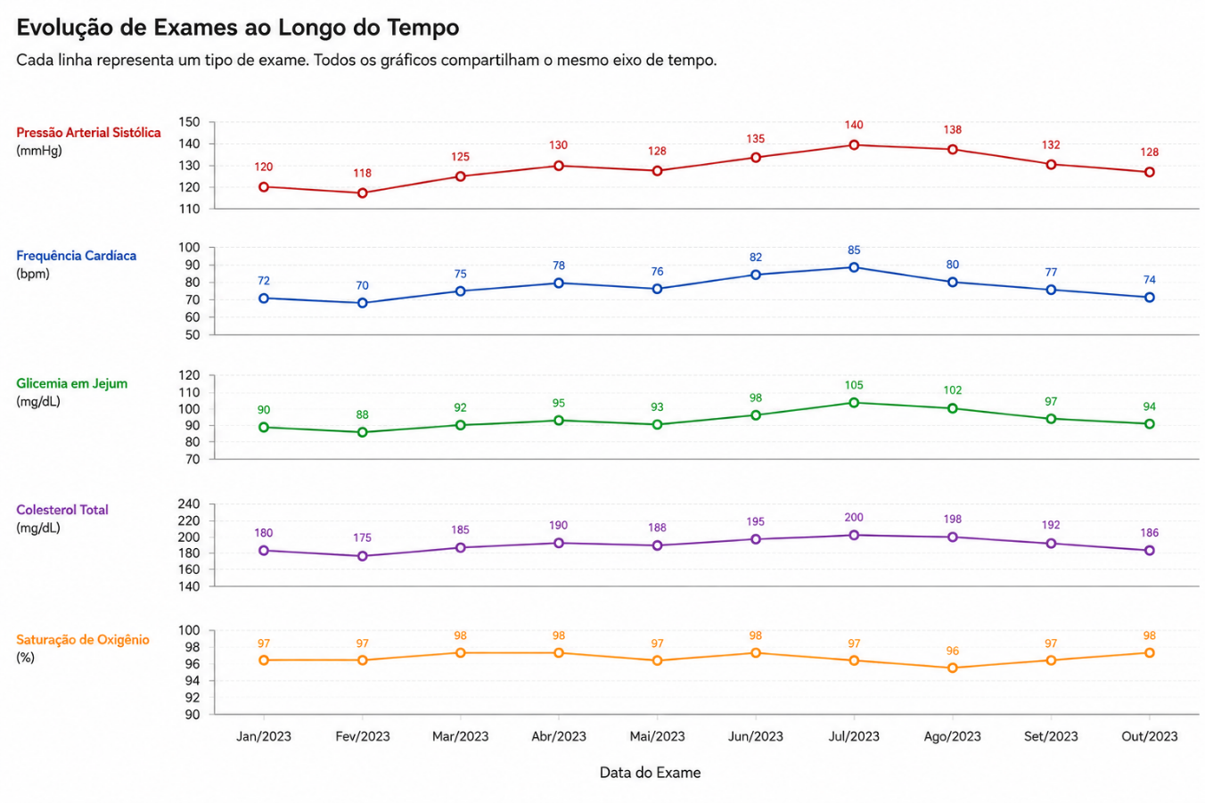
Identificador: | [UC07] Sincronizar dados manualmente
Descrição: | Permite ao agente de saúde acionar manualmente a sincronização dos dados armazenados localmente com o banco de dados central
Ator: | Agente de saúde
Prioridade: | Importante
Pré-condição: | Agente de saúde está logado no sistema e o dispositivo está conectado à internet
Pós-condição: | Todos os dados registrados localmente e ainda não sincronizados foram enviados ao banco de dados central
Fluxo de Eventos Principal
1. Agente de saúde aciona a opção de sincronização manual
2. Sistema verifica a conectividade do dispositivo
3. Sistema envia os dados locais pendentes de sincronização ao banco de dados central
- Sistema exibe confirmação de sincronização concluída, indicando o número de registros sincronizados e o horário
Fluxo de Exceção – Dispositivo offline
1. No passo 2, o sistema identifica que o dispositivo não está conectado à internet
2. Sistema exibe mensagem informando que a sincronização não pode ser realizada sem conexão
3. O caso de uso é encerrado sem sincronização
Fluxo de Exceção – Falha durante a sincronização
1. No passo 3, ocorre uma falha na comunicação com o banco de dados central
2. Sistema exibe mensagem informando a falha e indica que os dados permanecem armazenados localmente
3. O caso de uso é encerrado sem perda de dados
- Aspectos Arquiteturais
As tecnologias indicadas aqui são meros exemplos para discussão e ilustração.
